质量管理管控方案
满足产品技术参数要求的情况下，遵守设计图纸机械材质要求，电路部件选型筛选等环节把控下，公司相关部门及人员建立质量管控结构体系，做到部门责任到位、人员责任到点。严把质量关，实现零记录不合格产品流入下一个岗位、不合格整机流入市场使用。
产品质量是一个企业的生命，没有稳定的产品质量保障，就没有企业的未来，所以质量管理体系是我公司的重中之重。
质量管理体系中包括两个内容：研发质量管理和生产质量之管理。本文件仅重点展示生产质量管理内容。
- 组织建构
在西安博恩昌仪器有限公司，质量管理工程为总经理工程，质量管理体系的最高领导为公司总经理，质量总监负责协助总经理管理日常质量问题的处理。
组织结构图如下：
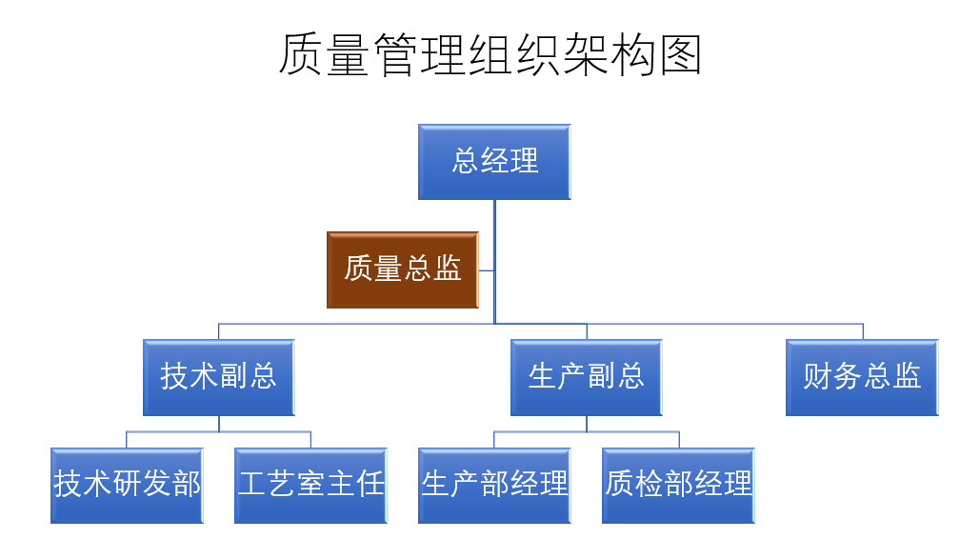

总经理在质量管理体系中的职责：负责组织召开质量月度例会，主持质量月度例会中对质量问题的分析，以及对改进方案的决策。
质量总监：负责协助总经理处理日常质量问题的处理决定；负责质量月度例会中决策的执行和跟踪，并向总经理汇报。
研发副总：负责新产品研发、技术改造、技术进步的质量改进规划；新研发项目的评估论证，产品标准、生产工艺方案的制定；协助生产部组建和调整生产线解决处理重大技术质量问题，并向总经理汇报。
生产副总：负责产品生产、新产品试制中的出现的质量问题的处理；协同质量总监组织召开质量问题分析处理会议，执行质量问题的处理改进方案；并向总经理汇报。
财务总监：负责质量问题改进的财务进消和资金拨款，并负责相关资产管理。
- 流程管理
科学合理的产品管理流程，是质量管理落实的基石。为了保障公司每一个质量管理决策的可靠落实，我们制定了严谨、科学、高效的质量管理流程。并针对智能配水器产品制定有特定的质量管理流程。
质量配水器的具体管理流程如下：
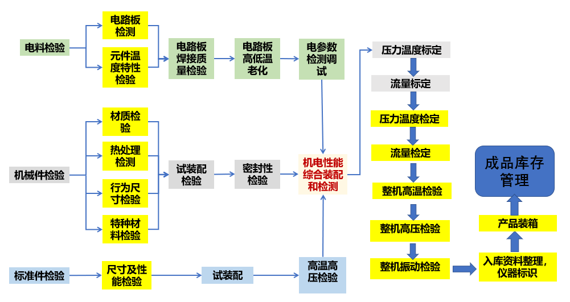
其中黄色部分为质检部负责工序，从工艺流程图中可以看出，质检部全权负责产品的入口和出口的检测和检验。流程保证了每一个关键工序都会形成两个部门的互检互验，从而最大限度的保证产品质量的可靠性和持续稳定性能。

- 生产过程管理
细节决定成败，严谨而详细的过程管理是质量管理流程高质量实现的保证。
- 检验环节
由质检部检验员负责完成，小组长负责
  - 电料检验：所有采购的电子元器件进行全检验。针对功率型、基准型、存储和处理型器件在标准检测电路板检验；做好记录，出现问题，及时汇报，进行处理。
  - 机械件检验：所有机械加工零件，按照设计图纸要求尺寸、公差行为和性能进行全检。对密封面、承压面、功能性结构配合面（水嘴的开度调节配合面；流量短节的孔板、流道的光洁度、同心度、镀层）采用自制量具和标准镀样件对比，进行检验。做好记录，出现问题，及时汇报，进行处理。
  - 标准间检验：紧固件采取首批次检验，新增加件进行试装检测；霍尔、磁钢进行配合性能检验，行程开关进行通断检测；电机组件采用公司自制扭矩测试工装进行检验。做好记录，出现问题，及时汇报，进行处理。
- 调试环节：
由生产部生产人员负责完成，小组长负责，生产部经理负全责；生产人员进行互检制。
严格按照公司《生产工艺》文件进行生产组装、调试、检测。出现问题，及时汇报，进行处理。对产品质量和性能具有关键作用的部件质量控制分述如下：
- 水嘴短节的组装、调试、检测
水嘴短节功能重要，装配零件多，结构复杂；严格按照工艺仔细认真执行。水嘴短节分为阀门组件和电机组件进行组装。
阀门组件的组装：将阀门基体进退密封圈处和阀门基体与平衡阀芯、平衡阀套配合面的出入口处用专用倒钝工具进行处理光滑；将推力轴承、阀门基体、传动轴、平衡阀芯、平衡阀套、外护筒、堵头涂抹高温黄油，依次安装；组装完成后，使用阀门组件测试工装进行性能测试，保证传动轴和阀芯与阀门基体进退顺畅。
电机组件组装：将电机和电机固定座、安装骨架、丝杠、行程开关、磁钢、霍尔、连轴器，按照先后顺序组装；调整好行程开关和霍尔的配合位置，连接阀门组件，安装水嘴外护筒及相关附件。
调试、检测：使用直流电源给水嘴短节供正反电，监测上、下霍尔通断与阀门行程的开关配伍正确，并做好记录，出现问题，及时汇报，进行处理。
- 流量短节的组装
组装：组装前，检查流量短节倒角及圆角局部特征尺寸为密封圈导入结构，加工不到位容易割伤密封圈。外观观察零部件和焊缝，表面光滑，无划痕，管内无焊接残渣，对于焊接部分采用工装在60Mpa下保持2~3小时打压进行检测，观察内部是否有漏失。做好记录，出现问题，及时汇报，进行处理。
- 验封短节的组装、调试、检测
组装：组装前，应确认所装配零件已用汽油清洗干净，并且零件内腔无积留残液。零件密封面和螺纹无磕碰划伤等缺陷。检查传感器座过线孔，保证过线孔全段毛刺去除干净，尖锐部分倒钝。当传感器引脚焊线工艺完成后，在传感器受压面充满硅脂，将装上密封圈的压力传感器装入传感器座内，按照接线工艺，将传感器引线焊接在电路板好，装入电路短节，注意：橡胶密封块，一定要压紧，不能有松动；安装完成。
调试、检测：使用直流电源给验封短节供电，并检测传感器信号是否正常，做好记录，出现问题，及时汇报，进行处理。
- 标定、检定环节
由生产部生产人员负责完成，小组长负责，生产部经理负全责；生产人员进行互检制。
标检定分为：压力标检定和流量标检定，严格按照标检定工艺进行标定操作。
压力标定：将压力短节放入高温烘箱中，连接供电和通讯线，通电检查状态正常；打开标定软件，输入标定参数，压力按照5MPA一个台阶赋值，到压力测量最大值；温度在使用范围内分为3个台阶；进行加压升温标定，完成后，保存刻度数据。
压力检定：打开检定软件，调用标定刻度数据；压力按照5-7MP不等一个台阶赋值，到压力测量最大值；温度在使用范围内分为4个台阶；进行加压升温检定，完成后，保存刻度数据。做好记录，出现问题，及时汇报，进行处理。
流量标定：标检过程必须严格按照“流量表定记录表”执行；根据仪器对流量测量范围的要求来确定流量值的上下限；分为7-8个台阶。将整支仪器按照装配工艺装配完毕，将工作筒固定到流量标定台，开启流量标定软件，点击“标检操作”，进入“采点”模式，选择“流量”显示，就可以进行，然后分别记录在不同流量下所对应工程值。保存刻度数据。
流量检定：打开检定软件，调用标定刻度数据；点击“标检操作”，进入“采点”模式，选择“流量”显示，就可以进行，然后分别记录在不同流量下所对应工程值。保存检定数据。做好记录，出现问题，及时汇报，进行处理。
- 成品检验环节
由质检部检验人员负责完成，生产部经理负全责，质量总监承担主责。要求：质检部经理全程跟踪，质量总监定期检查。
严格按照公司《整机检测工艺》文件进行检测。出现问题，及时汇报，进行处理。现分述重要检测环节：
A、整机外密封性检测
配水器完整安装之后，将井下配水器下入模拟井中进行高压密封性检测，将配水器与地面控制器、电脑上位机软件连接，模拟井加压至60MPa，稳压后实时采集管内、管外、温度、流量、水嘴开度等数据的工程值和计数值，并记录该值，调整水嘴从完全关死状态到完全打开状态，重复实验5次以上，检查开度值是否正常以及仪器工作是否正常。
保压1小时以后泄压，一定要注意的时必须缓慢泄压，防止泄压过快造成流量传感器损坏。取出井下配水器，先把井下配水器外表的水擦干净，然后卸开仪器，看看里面有没有水进入，如果有水，证明井下配水器密封性不好，有漏的情况，如果之前井下配水器各分件已进行单独打压且进水不多，则将水擦干，把容易进水的区域填上卫生纸，整机再打压20分钟，拆开配水器，寻找渗漏点，及时进行维修，如果没水进入，证明仪器完好，产品密封性合格。
B、敲击和震动检测
在常温和高温下（不同规格型号，采用不同温度设置）连续加热2个小时烘箱下，用木榔头敲击仪器（如下图），敲击强度2g，连击点间不超过100mm，敲击过程中参数曲线没有出现不正常数据（如跳尖、不稳等）为合格。
振动试验时，将仪器在振动试验台固定，然后调节振动参数：频率为5Hz～55Hz～5Hz，加速度2g，振动时间为1h。过程中检测仪器通信是否正常，电流是否变化，并开关水嘴观测参数变化。
C、内压检测
仪器在出厂前必须做内压检测实验，具体方法如下：
1）将配水器的水嘴关闭；
2）把配水器放在试压台上，堵住一端，从另一端注水端打压。打压时必须使用专用的打压工装，确保人身安全；
3）压力打至20MPa，保持20分钟，如果不漏，说明没有问题。如果有漏失，则需要检查漏失点在何处，重新修理后再次打压至没有漏失为止；
4）保持20分钟没有漏失后再打开水嘴至最大，然后再关闭水嘴重新打压至20MPa。重复10次，确保水嘴能够正常开关，并且上位机“实时采集”显示的水内压值和外压值是否有变化，正常情况下内压值随着压力的上升逐渐增加到20MPa，而外压值保持稳定；再开关水嘴，检查水嘴开度值是否正常。如果所有参数均正常方能说明仪器合格。仪器所有检测项目合格后，整理好所有记录表单，报送质量总监审批；对仪器进行清洁，刻字，准备相关附件和合格证、说明书，入库。
- 包装运输管理
由生产部生产人员和质检部人员负责完成，质检部经理负责。
按照相应的包装箱和包装筒对仪器和附件进行打包封装；确保包装安全、结实、可靠。由公司指定的顺丰、德邦物流公司进行产品配送，保证及时、便捷、安全、可靠的运送到达客户指定地。如出现情况，第一时间报至质量总监，进行处理。
- 现场施工管理
由质检部经理负责，办事处技术支持人员配合；严格按照《现场施工工艺》进行施工管理；特别要注意施工安全；注意电缆、电缆连接器、密封头、井口密封装置的配接安装可靠，确保施工质量。如出现情况，第一时间报至质量总监，进行处理。

